Какие сказки читать детям 2-3 лет

***Сказки****– неотъемлемая часть детского воспитания. Именно от того, что читают малышам в детстве, зависит их развитие. Сказки формируют, главным образом, основные жизненные ценности человека. Например, честность, доблесть, смелость, отважность и доброту. Пока детки совсем маленькие, им редко читают сказки. А вот после года родители стараются активно баловать малышей волшебными историями.****Какие сказки читать детям 2-3 лет****– важный вопрос каждой семьи. Ведь хочется не просто рассказать о приключениях, но и помочь детям освоить мораль. Именно она отличает сказочные истории от других повествовании.*

В каждом возрасте ребенку интересны разные сказки. Истории знакомят юных слушателей с жизнью главных героев, подчеркивают их хорошие качества и высмеивают плохие. Так, несколько сказок помогут ребенку понять, что нельзя лениться, быть глупым и надменным. А [былины о русских богатырях](http://narodstory.net/bilyini.php) учат смелости и отваге, прививают волю к победе. Читать русские былины нужно начинать после двух лет. Наряду с народными сказками, они полюбятся вашему малышу, ведь добро в них всегда побеждает зло.

*Кроме того, малышу двух-трех лет придутся по душе сказки о животных. Каждый персонаж таких сказок олицетворяет какой либо порок или достоинство. Так, в медведе мы видим глупость, в зайчике – скорость, в лисе – хитрость и т.д. Одновременно с тем с трудолюбием связаны муравьи, птички и мышки.*

Период сказок в жизни детей заканчивается к школе. После семи лет малышей редко привлекают некогда любимые герои. Однако, как ни удивительно, все свои любимые детские рассказы детки связывают именно с народным творчеством. Недавно проведенный соцопрос показал, что «**Белоснежку**» или «**Спящую красавицу**» дети школьного возраста причисляют к народным сказкам.

Перед тем, как выбрать сказку для чтения, оцените ее ценность для ребенка. По мнению психологов, дети склонны доверять именно русскому народотворчеству. Разумеется, юным зрителям нравятся современные «**Маша и медведь**«, но они не настолько полезны и нужны малышам. В возрасте двух-трех лет дети не только воображают над сюжетом, но и понимают описанные в книге события. Так что будьте готовы к тому, что после прочтения «**Кота в сапогах**» ваше чадо откроет охоту на домашнего любимца, чтобы обрядить его в мамины красные туфли.

Дошкольникам свойственно чувствовать свою причастность, они видят себя среди событий сказки. Поэтому после трех лет старайтесь читать книжки осторожно, избегая опасных и страшных моментов. Ведь малыш чувствует себя главным героем, поэтому прочувствует все эмоционально. А вот после пяти лет малыш уже сознательно занимает позицию обычного слушателя. Теперь можно читать все без исключения, поскольку ребенок понимает, что все это – **лишь сказка**.

Именно поэтому детские психологи говорят о том, что для каждого возраста свое: одним можно читать сказки и былины, а другим пока впору лишь потешки и короткие стишки. Чтобы понять, как относится ваше чадо к сказкам, просто попробуйте почитать ему. С первых же секунд вы поймете, увлечен ли малыш водоворотом сказочных событий или же сразу потерял интерес к предложенной литературе.

Муниципальное бюджетное дошкольное образовательное учреждение детский сад «Ромашка»

Тамбовская область

г.Кирсанов

Рекомендации:

«Какие сказки читать детям 2-3 лет»

Проведено:21.10.2014г.

Воспитатель: Климентова Е.Н.

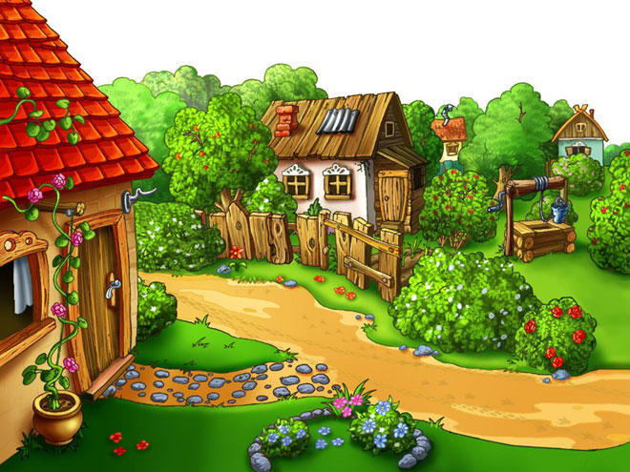

г. Кирсанов 2014